**Тарасевич Федор Павлов**

25.01.1834 - помещичий крестьянин, родился после ревизии 1816 года, в ревизию 1834 года на 25.01.1834 – ? лет, жил в доме 6 (НИАБ 333-9-543, л.137об).

1.09.1840 – крещение сына Ивана (НИАБ 136-13-128, л.768об, №31/1840-р (коп)).

9.05.1842 – крещение сына Николая (НИАБ 136-13-132, л.180об-181, №32/1842-р (коп)).

25.05.1847 – крещение дочери Алёны (НИАБ 136-13-141, л.103об-104, №19/1847-р (ориг), НИАБ 136-13-152, л.391об-392, №19/1847-р (коп)).

6.10.1850 - помещичий крестьянин, в ревизию 1834 года 13 лет (родился около 1821 года), в ревизию 1850 года на 6.10.1850 – 29 лет, жил в доме 4 (НИАБ 333-9-417, л.301об).

1858 - помещичий крестьянин, в ревизию 1850 года – 29 лет, в ревизию 1858 года 37 лет, жил в доме 6 (НИАБ 23-1-2, л.63об).

**НИАБ 333-9-543**

Ревизские сказки помещичьих крестьян и дворовых Борисовского уезда за 1834 год от литеры С по Ф

лист 67 Ревизская сказка

1834 года генваря 25 дня Минской губернии Борисовскаго уезда имения Мстижа с деревнями к оному принадлежащими помещика бывшаго Борисовскаго предводителя дворянства Иосифа Михайлы сына Слизень и состоящих мужеска и женска пола дворовых людях и крестьянах

лист 135об-136 деревня Нидали

лист 137об-138

№6 Павел Амбросов Тарасевич 24 - 49

Павла сыновья Демьян 19 - ?

Иван 13 - ?

Федор вновьрожд- ?

Павла жена Арина 44

его дочери Кристина 20

Анна 12

Демьяна жена Федора 22

его дочь Агата 3

помещичий крестьянин, родился после ревизии 1816 года, в ревизию 1834 года на 25.01.1834 – ? лет, жил в доме 6 (НИАБ 333-9-543, л.137об).

**НИАБ 136-13-128** Лист 768об. **Метрическая запись №31/1840-р (коп).**

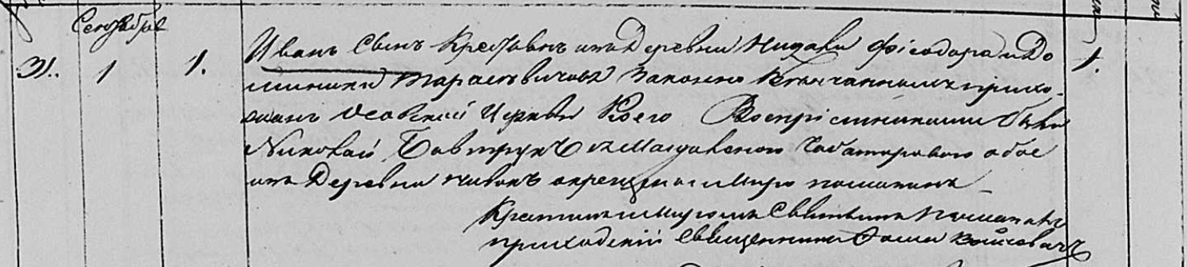

Осовская Покровская церковь. 1 сентября 1840 года. Метрическая запись о крещении.

Тарасевич Иван – сын крестьян деревни Недаль, прихожан Осовской церкви, родился 1 сентября 1840 года: Тарасевич Иван Федоров, деревня Недаль.

Тарасевич Федор – отец: Тарасевич Федор Павлов, деревня Недаль.

Тарасевичова Доминика – мать: Тарасевич Доминика Иосифова, деревня Недаль.

Бавтрук Николай – крестный отец, с деревни Нивки.

Чабатарова Магдалена – крестная мать, с деревни Нивки.

Войневич Фома – приходской священник.

**НИАБ 136-13-132** Лист 180об-181. **Метрическая запись №32/1842-р (коп).**

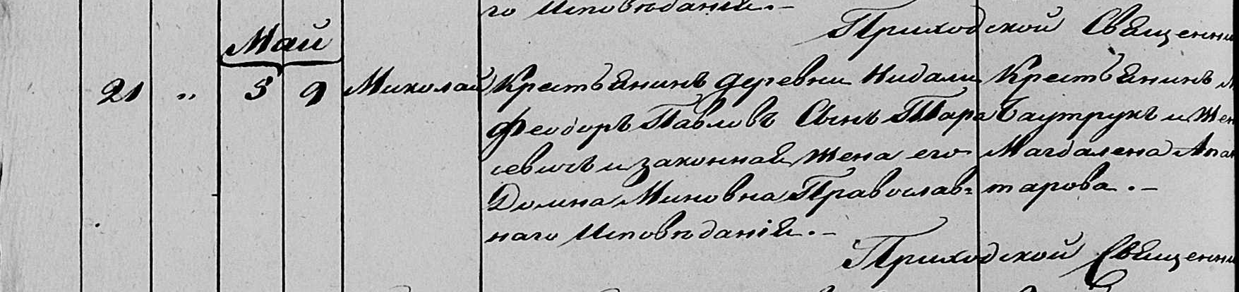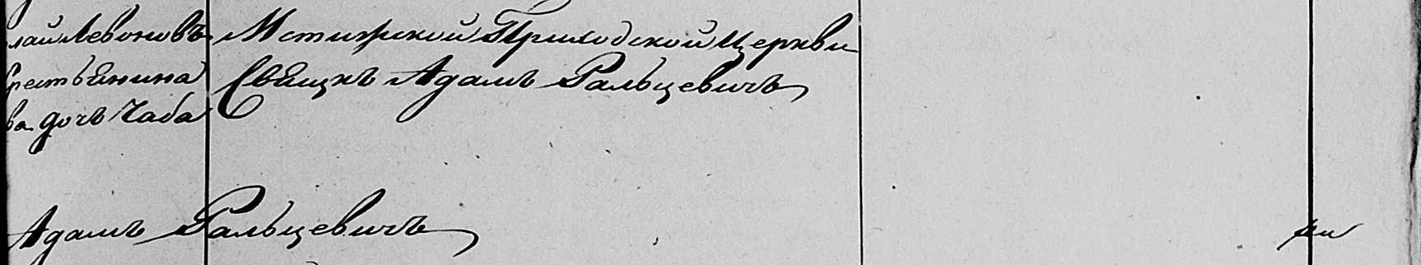

Мстижская Крестовоздвиженская церковь. 9 мая 1842 года. Метрическая запись о крещении.

Тарасевич Миколай – сын православных крестьян деревни Недаль, родился 3.05.1842: Тарасевич Николай Фёдоров, деревня Недаль.

Тарасевич Феодор Павлов – отец: Тарасевич Фёдор Павлов, деревня Недаль.

Тарасевич Домна Миновна – мать: Тарасевич Доминика Иосифова, деревня Недаль.

Бавтрук ? Левонов – крестный отец, крестьянин.

Чабатарова Магдалена Апанасова? – крестная мать, жена крестьянина.

Фальцевич Адам – приходской священник.

**НИАБ 136-13-141** Лист 103об-104. **Метрическая запись №19/1847-р (ориг).**

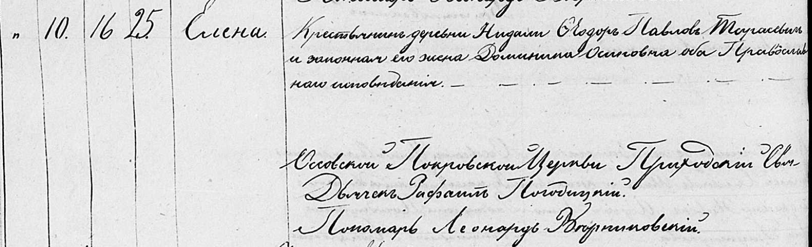

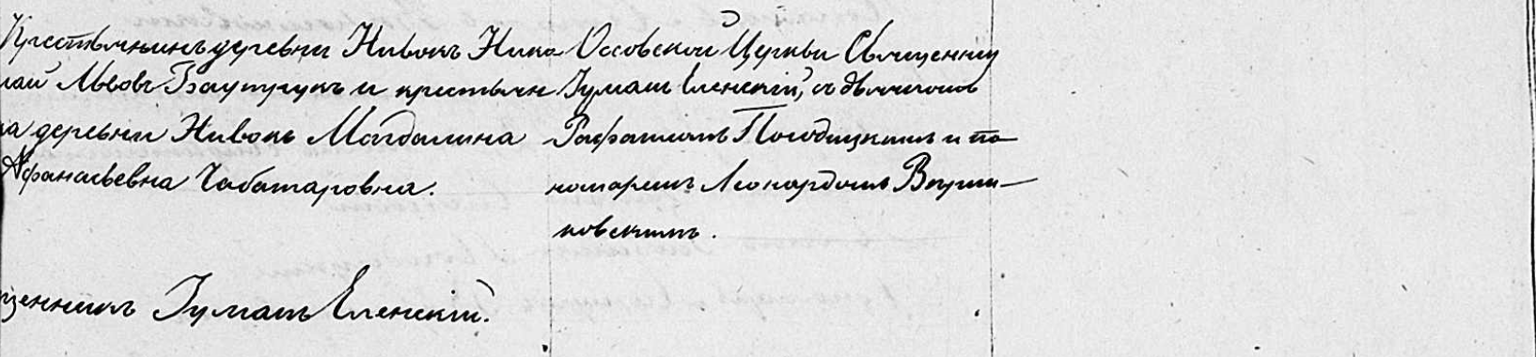

Осовская Покровская церковь. 25 мая 1847 года. Запись о крещении.

Тарасевичова Елена Федоровна – дочь православных крестьян с деревни Недаль, родилась 16 мая 1847 года: Тарасевич Алёна Федорова, деревня Недаль.

Тарасевич Федор Павлов – отец: Тарасевич Фёдор Павлов, деревня Недаль.

Тарасевичова Доминика Осиповна – мать: Тарасевич Доминика Иосифова, деревня Недаль.

Баутрук Никита Львов – крестный отец, крестьянин, с деревни Нивки.

Чабатаровна Магдалина Афанасьевна – крестная мать, крестьянка, с деревни Клинники.

Еленский Юльян – приходской священник.

Погодицкий Рафаил – дьячек.

Верниковский Леонард – пономарь.

**НИАБ 136-13-152** Лист 391об-392. **Метрическая запись №19/1847-р (коп).**

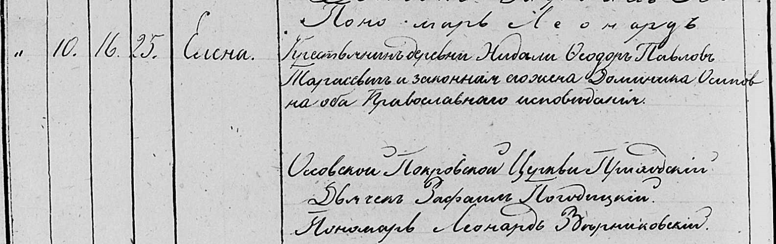

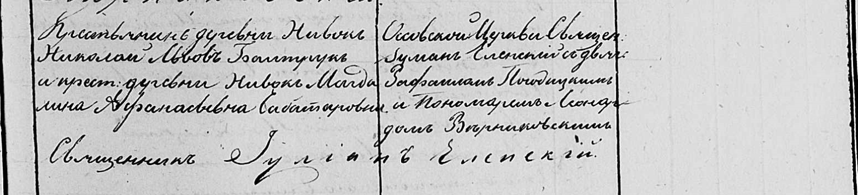

Осовская Покровская церковь. 25 мая 1847 года. Запись о крещении.

Тарасевичева Елена Федоровна – дочь православных крестьян с деревни Нидаль, родилась 16 мая 1847 года: Тарасевич Алёна Фёдорова, деревня Недаль.

Тарасевич Федор Павлов – отец: Тарасевич Фёдор Павлов, деревня Недаль.

Тарасевичева Доминика Осиповна – мать: Тарасевич Доминика Иосифова, деревня Недаль.

Баутрук Николай Львов – крестный отец, крестьянин, с деревни Нивки.

Чабатаровна Магдалина Афанасьевна – крестная мать, крестьянка, с деревни Нивки.

Еленский Юльян – приходской священник.

Погодицкий Рафаил – дьячек.

Верниковский Леонард – пономарь.

**НИАБ 333-9-417**

Ревизские сказки 9 переписи Борисовского уезда книга 10 за 1850 год

Помещичьи крестьяне под буквою С

лист 223 Ревизская сказка тысяча восемсот пятдесятого года октября шестаго дня Минской губернии Борисовскаго уезда имения Мстиж с принадлежащими к оному деревнями помещика Иосифа Михайлова Слизня в состоящих мужескаго и женскаго пола крестьянах

лист 299об-300 деревня Нидаль

лист 300об-301

№4 Павел Амбросов Тарасевич 42 – ум 1836

Павла Амбросова сын Демьян 26 – 42

Павла Амбросова дочь Анна 27

Демьяна Павлова жена Федора Иванова 37

его дочь Доминика 13

лист 301об-302

Демьяна сыновья 1й Григорий новорожд – 14

2й Адам новорожд – 10

3й Гавриил новорожд – 7

Павла Амбросова 2й сын Янко 20 – рекр 1835

3й Федор 13 – 29

Федоров сын Николай новорожд – 5

Федора Павлова жена Доминика Иосифова 28

его дочь Алёна 3

помещичий крестьянин, в ревизию 1834 года 13 лет (родился около 1821 года), в ревизию 1850 года на 6.10.1850 – 29 лет, жил в доме 4 (НИАБ 333-9-417, л.301об).

1858 **НИАБ 23-1-2**

10 Ревизские сказки Мстижской волости (1858 г с поздними дополнениями)

имение Мстиж Софии Воллович (бывшее владение Иосифа Слизня) 1-65

Лист 61об-62 деревни Нидали

Лист 62об-63

*4/6* Демьян Павлов Тарасевич 42 - 50

Демьяновы сыновья 1й Григорiй 14 - 22

2й Адам 10 - 18

3й Гаврiил 7 - 15

4й Базыль новор - 6

Демьяна Павлова жена Федора Иванова 45

его же дочь Доминика 21

Демьяна Павлова сестра Анна 35

Григорiя Демьянова жена Розалiя Матвеева 25

Лист 63об-64

Демьяна Павлова брат Федор 29 - 37

Федоровы сыновья 1й Николай 5 - 13

2й Михаил новор - 1

Федора Павлова жена Доминика Iосифова 36

его же дочь Алiона 11

помещичий крестьянин, в ревизию 1850 года – 29 лет, в ревизию 1858 года 37 лет, жил в доме 6 (НИАБ 23-1-2, л.63об).